第八届结构设计竞赛决赛试题及评分标准
1、赛题名称
体育馆屋盖结构静力荷重比
2、竞赛模型
竞赛模型为体育馆屋盖结构，采用木头为主要制作材料，具体结构形式不限，但应满足规定的尺寸范围。参赛选手设计制作模型包括屋盖结构、屋盖与支座连接节点、荷载施加节点三部分，竞赛组织方提供屋盖下部的支撑柱。图1给出一示意性结构形式（正放四角锥平板网格屋盖结构）。
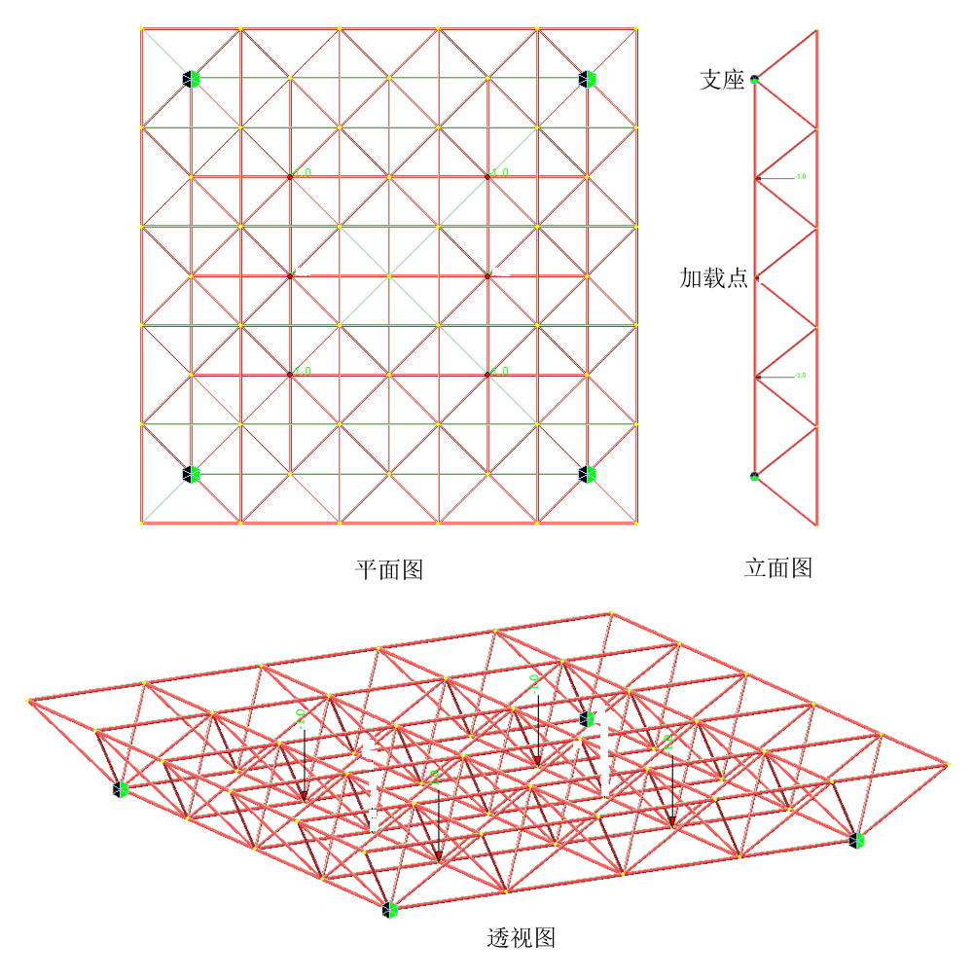
图1示意性屋盖结构
3、模型要求
屋盖可以设计为多种形式，如矩形、圆形、多边形以及不规则图形等，力求新颖与创新性。设计要求：
- 屋盖所覆盖的空间投影面积不小于为1m²，最大跨度不能小于0.8m；（如图2所示）
- 屋盖结构的高度应在0.3m以内，悬索的高度不受限制；
- 允许屋盖向周边外挑（即支撑柱外部分），净外挑长度不应大于0.2m；
- 屋盖支承在周边钢柱上，支承柱共设8根（参赛者可使用少于8根支承柱作为屋盖支承，但不得多于8根），其具体位置可以按照设计的屋盖结构形式进行调整。支撑柱采用无缝钢管制作，钢管尺寸32mm×3mm，（如图3所示）。
- 支座节点，即屋盖结构如何固定在支承钢管柱上，请参赛选手自行设计，要求连接节点插入钢管内的长度不得大于100mm。（提示：支座节点可设计为装配式可拆卸的形式，可现场方便拆卸，有效减轻屋盖自重，不可拆卸的支座须计入屋盖自重）
- 屋盖静载施加点在屋盖中心0.2m×0.2m（或直径D=0.2m）范围内，共4个加载点，要求均匀排列在该区域内，加载点统一设计在在屋盖结构的下表面，具体加载点的位置、加载节点的设计由参赛人员考虑。
（7）参赛选手应在5min内将屋盖结构安装在提供的支承钢柱上。
图2跨度要求示意图（多边形、圆形、矩形柱网布置）
注：图2仅给出圆形和矩形柱网布置情况，亦可设置不规则布置形式，但必须满足最大跨度不小于0.8m要求。
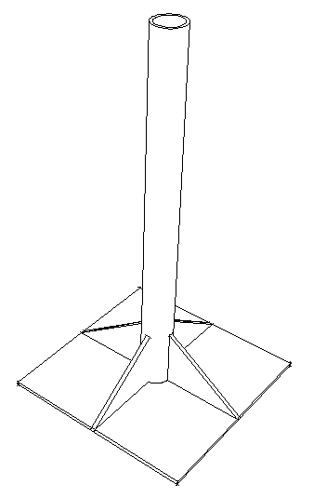
图3钢管柱示意图
4、加荷方式
竞赛组织方提供不锈钢砝码若干，砝码重量分别为1kg/个、2kg/个、5kg/个，由参赛者自己施加荷载，砝码必须挂在预先选定的结构加载点上。每组模型最多施加3个等级的荷载，每级荷载重量、施加点由参赛选手自行确定，每级荷载持荷时间为15s。
5、模型制作材料
模型制作材料为由组委会统一提供，不得使用组委会指定以外的其它任何材料，否则，一经查实，将直接取消其参赛资格。可选择材料清单如下：
材料类别 | 材料规格 | 备注
木杆 | 截面直径4mm,6mm,8mm,10mm圆木
木球节点 | 直径2cm、4cm、6.6 cm木球
悬索拉线 | 2.0号鱼线，直径0.234mm
结构胶 | 结构胶的品牌和类型由组委会确定后统一提供
6、模型安装、加载及测试步骤

6.1赛前准备
A. 模型称重，丈量尺寸：将制作好的模型（包括与支撑柱的连接节点、加载节点，精度1g），作为考核模型重量的依据。丈量尺寸包括：支座节点内侧范围内的净跨、支座节点外侧的悬挑尺寸、支座节点的长度（精度1mm）。
B. 得到入场指令后，迅速将模型固定在提供的支撑柱上，调整好标定测量仪器，准备进行加载。
C. 以上过程由各队自行完成，赛会人员负责监督、标定测量仪器和记录。如在此过程中出现模型损坏，则视为丧失比赛资格。

6.2 加载及测试步骤
A. 参赛队代表进行2分钟陈述，之后评委提问2分钟。
B．参赛队选派一名选手进行加载（比赛过程中不能变更），每组模型最多施加3个等级的荷载，每级荷载重量、施加点由参赛选手自行确定。施加第1级荷载时，加载手将砝码挂在预先选定的结构加载点上，持荷时间为15s，结构变形稳定后，记录位移计上的示数。参赛队应在30s内确定下一级施加荷载的方案，加载手施加下一级荷载，施加时将砝码顺次叠挂上一级施加荷载的砝码之下，每级荷载持荷时间为15s，结构变形稳定后，记录位移计上的示数，直至结构构件、节点破坏或完成3级加载。
C. 采用百分表测量结构的挠度变形，共两个位移测量点，测量屋盖跨中部位的最大竖向位移，同时记录。取两个测点在持荷15s内最大位移的平均值，作为该级荷载下的结构变形值。（精度0.1mm）
D. 如在以上过程中出现模型损坏，则视为比赛失败，参赛组的最大承载力取上一级荷载值。若施加完第3级荷载比赛模型仍未损坏，则参赛组的最大承载力取第3级荷载值。
7、评分标准

（一）结构评分按总分100分计算，其中包括：
A. 结构选型与制作质量 10% （共10分）
B. 现场表现 10% （共10分）
C. 结构重量 30% （共30分）
D. 结构荷重比 40% （共40分）
E．变形 10% （共10分）

（二）评分细则：
A. 结构选型与制作质量 （共10分）
a．结构合理性与创新性 共6分
b．模型制作美观性 共4分
B．现场表现 （共10分）
a．赛前陈述 共5分
b．赛中答辩 共5分
C．结构重量 （共30分）
在所有竞赛有成绩的模型中（至少第1级荷载作用下模型不破坏和挠度不超限），质量最轻者得30分，最重者得10分，其余队模型的重量分数S₁按下式计算：
$$S_{1}=\frac{M_{\text{max}}−M_{1}}{M_{\text{max}}−M_{\text{min}}}×\text{20}+\text{10}$$
式中：M_{min}为重量最轻者的质量，；M_{max}为重量最重者的质量；M₁为所考察模型的质量，单位g。本项所得分数保留小数点后一位。
D．结构荷重比 （共40分）
所谓荷重比即屋盖结构承受的最大静荷载与结构本身的重量的比值。在所有竞赛有成绩的模型中，荷重比最大者得40分，最小者得15分，其余各队模型的荷重比分数S₂按下式计算：
$$S_{2}=\frac{D_{1}−D_{\text{min}}}{D_{\text{max}}−D_{\text{min}}}×\text{25}+\text{15}$$
式中：D₁为所考察模型的荷重比，D_{max}为所有模型中的最大荷重比，D_{min}为所有模型中的最小荷重比，单位kg/g；本项所得分数保留小数点后一位。
E．变形（共10分）
结构承受的最大静荷载所对应的平均竖向位移为基础。在所有竞赛有成绩的模型中，平均位移最小者得10分，最大者得5分，其余各队模型的变形分数S₂按下式计算：
$$S_{2}=\frac{f_{\text{max}}−f_{1}}{f_{\text{max}}−f_{\text{min}}}×5+5$$
式中：f₁为所考察模型的平均位移，f_{max}为所有模型中的最大位移，f_{min}为所有模型中的最小位移，单位mm；本项所得分数保留小数点后一位。
以上A-E各项得分相加，分数最高者优胜。

决赛试题和评分标准最终解释权归第八届大学生结构设计竞赛委员会所有。

建筑工程与力学学院大学生结构设计竞赛委员会
2013-6-3

